E Q U I T Y R E S E A R C H R E P O R T

上海家化（600315）
投资价值研究报告
困境反转第三年：毛利三连升 × 包袱出清 × 品牌年轻化
标的：上海家化 600315.SH
买入（首次覆盖 · AI生成研究示例）
目标区间：21.0–22.3 元（中枢 21.6 元）
现价：18.29 元（2026-10-23）
报告日期：2026年10月25日
出品：研报侠 · 个人AI投研工作台
目 录
一、投资要点
一、投资要点 2
二、公司概况与治理 3
三、财务分析：困境反转的三重证据 3
3.1 收入重回增长，利润弹性释放 4
3.2 盈利质量：毛利率三连升与现金流改善 4
3.3 2024年巨亏的拆解：一次性出清而非经营恶化 5
四、业务与品牌：线上渠道成为新引擎 5
五、资产梳理：丝芙兰清仓与聚焦主业 5
六、行业与竞争 6
七、盈利预测与估值 6
7.1 盈利预测（AI生成研究示例口径） 6
7.2 估值：PB为板，PE看改善斜率 7
八、风险提示 7

注：本目录由域代码生成。编辑后请右键目录选择「更新域」以刷新页码。

一、投资要点
反转确认：上海家化是国内历史最悠久的民族日化企业之一，2024年经历上市以来首次年度亏损后，在新管理层「卸包袱—聚焦—增长」三步走下进入困境反转通道：2025年营收63.17亿元（+11.2%）、归母净利润2.68亿元扭亏；2026年上半年营收37.91亿元（+9.0%）、归母净利润3.81亿元（+43.4%），其中二季度单季净利润同比增约224%。
质量提升：毛利率由2024年的57.6%升至2025年的62.6%、2026年上半年的66.3%，三连升是本轮反转最硬的证据——品牌结构升级与低毛利业务出清同时发生。
资产梳理：2026年8月公告以5.55亿元向LVMH系清仓丝芙兰上海/北京各19%股权，预计贡献税后一次性投资收益约4.74亿元；叠加2024年汤美星商誉减值6.1亿元的出清，历史包袱基本卸载。
估值与催化：现价对应PB约1.75倍，为可比美妆公司中最低（珀莱雅3.64/贝泰妮2.24）；2026年三季度报告预约10月28日披露，重点验证扣非增速与丝芙兰处置收益并表。
评级：首次覆盖给予「买入」评级，目标区间21.0–22.3元（对应2027E扣非净利6.0亿元、PE 22–25倍，及PB修复至2.0–2.27倍），现价18.29元对应上行空间约15%–22%。

二、公司概况与治理
上海家化联合股份有限公司（600315.SH）前身可追溯至1898年香港广生行，2001年上市，是中国日化行业第一个上市公司。旗下拥有六神（花露水/个护）、佰草集（护肤）、玉泽（皮肤学级护肤）、美加净（手霜/基础护理）、双妹（高端复刻）等品牌，以及海外个护业务汤美星。控股股东上海家化（集团）有限公司持股51.31%（平安系背景），股权结构稳定。
治理层面需要正视历史：2013年以来公司五度更换掌舵人。现任董事长兼CEO林小海2024年6月上任，拥有宝洁21年（至大中华区营销总裁）、阿里巴巴集团副总裁、高鑫零售CEO的复合履历。其上任后提出「四个聚焦」与「亿元单品」策略，2026年给出收入两位数增长指引——2026年上半年+9.0%的营收增速初步兑现了方向。

三、财务分析：困境反转的三重证据

3.1 收入重回增长，利润弹性释放
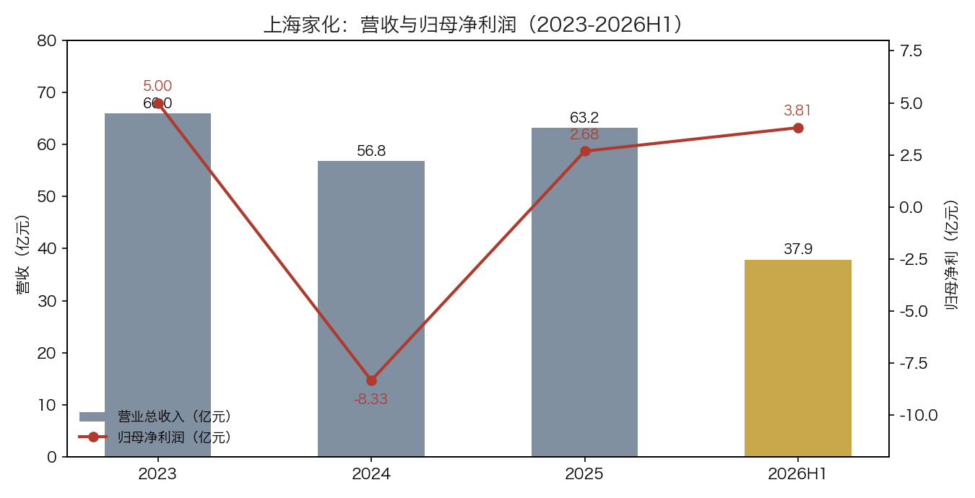
图1 营业总收入与归母净利润（2023–2026H1）
报告期 | 营业总收入(亿) | 同比 | 归母净利(亿) | 同比 | 毛利率
2023年 | 65.98 | -7.2% | 5.00 | +5.9% | 59.0%
2024年 | 56.79 | -13.9% | -8.33 | -266.6% | 57.6%
2025年 | 63.17 | +11.2% | 2.68 | 扭亏 | 62.6%
2026Q1 | 17.95 | +5.4% | 2.22 | +2.3% | 65.8%
2026H1 | 37.91 | +9.0% | 3.81 | +43.4% | 66.3%
数据来源：公司定期报告（经东方财富业绩报表接口核对）。2026Q2单季营收19.96亿元（+12.9%）、归母净利1.59亿元（同比约+224%），二季度显著加速。

3.2 盈利质量：毛利率三连升与现金流改善
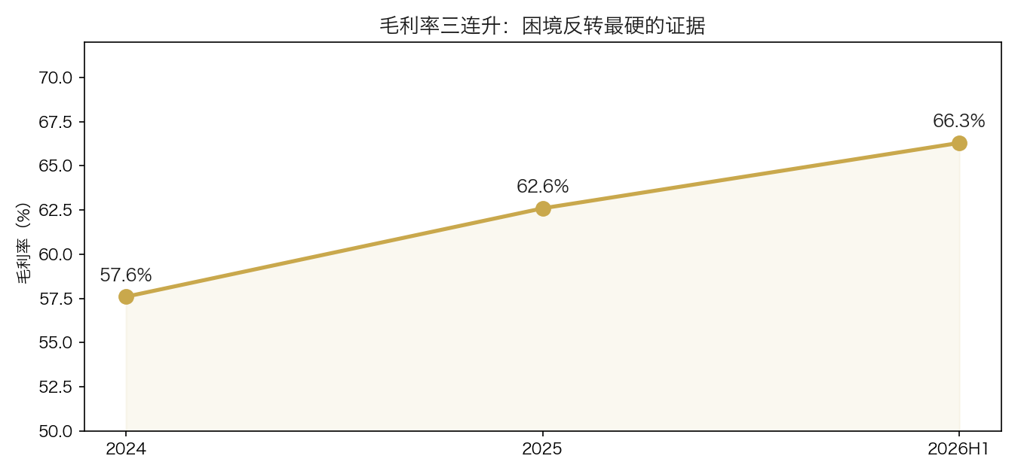
图2 毛利率三连升（2024–2026H1）
毛利率三连升（57.6%→62.6%→66.3%）由两个因素驱动：其一，高毛利的线上直营与皮肤学级护肤占比提升；其二，低毛利、高亏损的海外婴童业务与经销体系收缩。2025年经营性现金流同比增长193.3%、应收账款下降26.5%，收入增长的现金含量高。

3.3 2024年巨亏的拆解：一次性出清而非经营恶化
2024年归母净利润-8.33亿元，其中约6.1亿元来自汤美星（Tommee Tippee）海外婴童业务商誉减值——海外低出生率与竞争加剧导致长期承压，一次性出清后不再拖累报表。剔除减值因素，2024年主业亏损幅度有限；2025年即实现扭亏，验证「卸包袱」逻辑成立。

四、业务与品牌：线上渠道成为新引擎
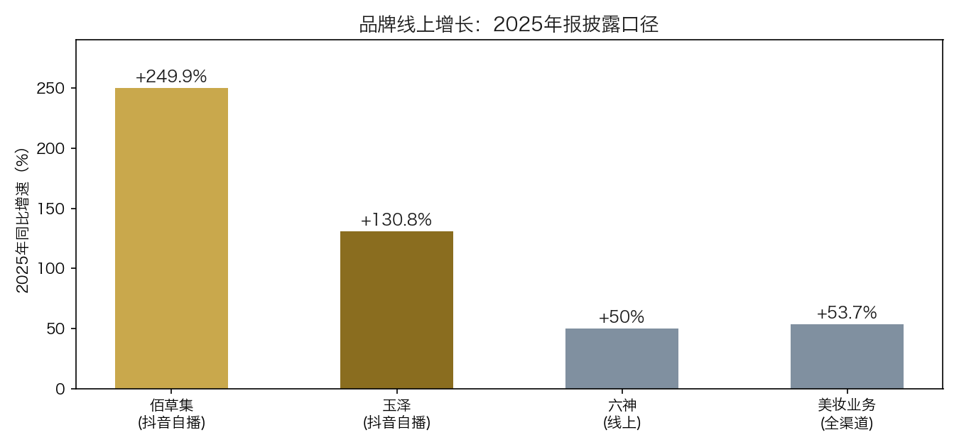
图3 核心品牌线上增长（2025年报口径）
分品牌看，2025年六神线上收入同比增长超50%，佰草集超80%，玉泽超30%；抖音自播GMV佰草集+249.9%、玉泽+130.8%、六神+91.2%。2026年上半年核心品牌（六神、玉泽、佰草集）延续线上双位数增长，抖快渠道表现突出。线下渠道方面，公司主动收缩低效百货与经销商体系，资源向线上与新零售倾斜。
品牌矩阵的分层逻辑清晰：六神贡献稳定现金流（花露水品类国民级心智），玉泽承接皮肤学级护肤的高增长红利，佰草集承担品牌年轻化与高端化试错，美加净/双妹提供弹性。

五、资产梳理：丝芙兰清仓与聚焦主业
2026年8月20日（与中报同日）公告：拟以7000万欧元（约5.55亿元人民币）向Sephora Asia（LVMH全资孙公司）出售丝芙兰（上海）、丝芙兰（北京）各19%股权，交易完成后彻底退出经营二十余年的合资项目。两家标的公司已连续亏损三年，公司对其长期股权投资账面价值已减记至零。
交易预计增加税后投资收益约4.74亿元（超过2026年上半年归母净利润总额3.81亿元），属一次性收益，不改变持续盈利能力，但显著增厚净资产并为营销与研发投入提供弹药。该事项是否于三季度并表，以10月28日披露的三季报为准——这是近期最大的报表变量。

六、行业与竞争
2026年前三季度化妆品类零售总额同比增长6.1%，显著跑赢社会消费品零售总额大盘（+1.1%），行业景气回升。国货品牌在大众护肤与功效性护肤赛道持续抢占国际品牌份额，但价格战与渠道费用高企仍是全行业压力。
家化的差异化站位：六神在花露水/夏季个护品类具备国民级心智与定价权；玉泽对标薇诺娜所在的皮肤学级护肤赛道；佰草集以「新中式」概念切入高端化。与国际大牌相比，家化的渠道下沉能力与本土供应链成本占优；与新兴国货相比，家化的品牌历史与全品类布局是护城河，但组织效率与营销敏捷度是短板。

七、盈利预测与估值

7.1 盈利预测（AI生成研究示例口径）
项目 | 2025A | 2026E | 2027E
营业总收入(亿元) | 63.17 | 76–78 | 84–88
归母净利润(亿元) | 2.68 | 8.5–9.5（含丝芙兰收益4.74） | 5.5–6.5
扣非归母净利润(亿元) | 约2.2 | 4.2–4.6 | 5.5–6.5
对应PE（现价） | 45.9倍 | 13–14倍 | 19–22倍
预测为基于公开信息的AI情景推演（estimate），非公司指引；2026E含丝芙兰处置收益约4.74亿元的一次性影响。

7.2 估值：PB为板，PE看改善斜率
估值锚 | 价格 | 含义
PB 1.5倍 | 约15.8元 | 历史底部区（2026年6月低点15.86元在此位置）
现价 PB 1.75倍 | 18.29元 | 可比公司中最低（珀莱雅3.64/贝泰妮2.24/丸美3.01）
PB 2.0倍 | 约21.0元 | 反转确认后的合理修复上沿
2027E扣非6.0亿×25倍PE | 约22.3元 | 成长兑现的估值锚（对应年内高点23.85元下方）
综合两种锚：目标区间21.0–22.3元，中枢21.6元，较现价18.29元有约15%–22%上行空间。需要强调：当前扣非口径PE约29倍并不便宜，进一步上行依赖2027年扣非增速的持续验证——「便宜的是资产，不便宜的是盈利」。

八、风险提示
其一，四季度费用集中导致的季节性亏损规律（2025Q4单季亏损1.37亿元）可能重现；其二，美妆行业价格战与渠道费用侵蚀毛利；其三，丝芙兰交易交割进度与收益确认时点存在不确定性；其四，公司近年治理层更迭频繁，战略连续性需持续观察；其五，新品与新渠道投放不及预期的风险。
本报告为AI生成研究示例，所有数据来自公司公告与公开渠道（可能存在滞后或口径差异），不构成任何证券投资建议。市场有风险，投资需谨慎。

